**FORMATO PARA EL DESARROLLO DE COMPONENTE FORMATIVO**

|  |  |
| --- | --- |
| PROGRAMA DE FORMACIÓN | Diseño y diagramación de historietas |

|  |  |  |  |
| --- | --- | --- | --- |
| COMPETENCIA | 291301052- Diagramar piezas gráficas de acuerdo con el medio de salida. | RESULTADOS DE APRENDIZAJE | 291301052-04. Finalizar y entregar archivos según el medio de salida y requerimientos del cliente |

|  |  |
| --- | --- |
| NÚMERO DEL COMPONENTE FORMATIVO | 04 |
| NOMBRE DEL COMPONENTE FORMATIVO | Publicación de historietas |
| BREVE DESCRIPCIÓN | El componente formativo aborda los derechos de autor, la propiedad intelectual y las licencias Creative Commons en la publicación de historietas. Explica métodos de impresión (digital, litográfica, sublimado) y tipos de encuadernación (rústica, tapa dura, *wire-o*). También incluye consideraciones sobre el presupuesto, registro ISSN e ISBN, y el control de calidad en las publicaciones. |
| PALABRAS CLAVE | Derechos, impresión, encuadernación, presupuesto, licencias. |

|  |  |
| --- | --- |
| ÁREA OCUPACIONAL | 2 - CIENCIAS NATURALES, APLICADAS Y RELACIONADAS |
| IDIOMA | Español |

1. **TABLA DE CONTENIDOS:**
2. Políticas sobre derechos de autor y propiedad intelectual
   1. Creative Commons (CC)
   2. Derechos de autor
3. Métodos de impresión y producción

2.1. Otras técnicas de impresión

2.2. Tipos de encuadernados y acabados

3. Publicaciones impresas

1. **INTRODUCCIÓN**

El componente formativo explora los aspectos fundamentales de la publicación de historietas, enfocándose en los derechos de autor, la propiedad intelectual y las normativas que rigen la difusión de contenido creativo. Estos temas son cruciales para garantizar la protección legal de las obras y para conocer las opciones disponibles en cuanto a licencias de uso.

Finalmente, se revisan los distintos tipos de encuadernación y acabados que pueden aplicarse a las publicaciones, junto con las implicaciones presupuestarias. También se hace mención de los sistemas de registro ISSN e ISBN, que permiten identificar y controlar las publicaciones en el ámbito internacional.

1. **DESARROLLO DE CONTENIDOS:**
2. **Políticas sobre derechos de autor y propiedad intelectual**

La propiedad intelectual abarca las creaciones fruto del ingenio humano y se divide en dos áreas principales:

**1.1 Creative Commons (CC)**

Creative Commons es un proyecto global que proporciona un modelo legal de licencias que facilita la distribución y el uso de contenidos a través de la web de forma sencilla. Al crear una publicación, como una historieta, los derechos reservados de ese contenido están protegidos; cualquier persona que desee publicarlo, distribuirlo o modificarlo necesita la autorización del autor.

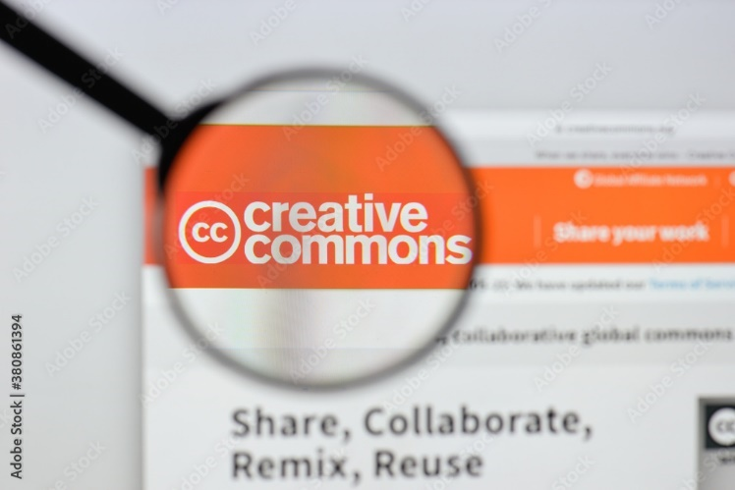

Con una licencia Creative Commons, el autor puede modificar los términos y condiciones de los derechos de autor de su obra, pasando de *"Todos los derechos reservados"* a *"Algunos derechos reservados"*. Este proyecto busca fomentar una cultura libre que permita compartir obras artísticas, culturales e intelectuales.

A continuación, describe las diferentes licencias de Creative Commons, especificando los permisos y restricciones aplicables para la reproducción, distribución, y creación de obras derivadas, así como las condiciones de reconocimiento de la autoría.

|  |
| --- |
| SLIDE  CF04_1.1 Creative Commons |

**1.2 Derechos de autor**

|  |  |
| --- | --- |
| Las leyes colombianas otorgan derechos de autor sobre las formas en que se expresan las ideas (no protegen las ideas, métodos ni procedimientos en sí, sino su manifestación concreta a través de lenguajes, anotaciones, grabaciones u otros medios que permitan su reproducción). Estos derechos no requieren registro alguno y tienen una duración que abarca toda la vida del autor, más 80 años después de su fallecimiento, tras lo cual la obra pasa a dominio público. | El martillo judicial, la bandera de Colombia y los hombres de plástico de juguete sobre un fondo de color, el concepto de pleitos en la sociedad |

Aunque el registro no es obligatorio, es recomendable para proporcionar mayor seguridad a los titulares de los derechos de la obra. Este trámite se puede realizar ante la Dirección Nacional de Derecho de Autor.

Cabe destacar que estos derechos protegen las creaciones literarias, científicas y artísticas sin juzgar su valor, incluyendo las historietas.

**Derechos morales**

Los derechos morales se refieren al vínculo personal entre el autor y su obra. Son perpetuos e irrenunciables. El autor tiene la facultad de decidir sobre la divulgación y modificación de su creación, y puede exigir que se reconozca su autoría en cualquier uso, ya sea con su nombre, de forma anónima o bajo un seudónimo.

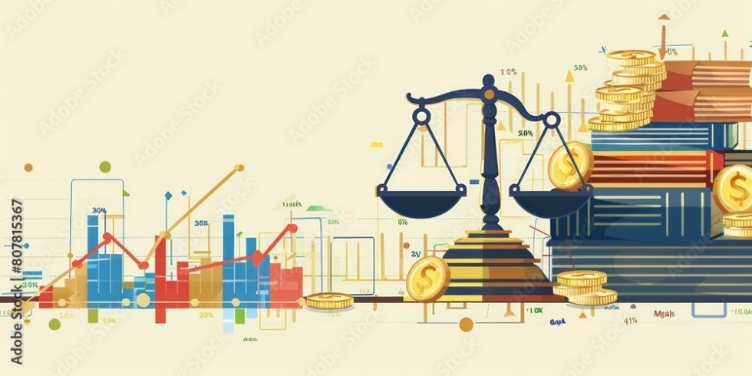

**Derechos patrimoniales**

Los derechos patrimoniales otorgan al autor la facultad de obtener beneficios económicos derivados de la explotación de su obra por un periodo determinado por la ley. Con estos derechos, el autor puede autorizar o prohibir la reproducción, distribución pública por cualquier medio, así como el alquiler, cesión, licencia o venta de los derechos para fines comerciales y lucrativos.

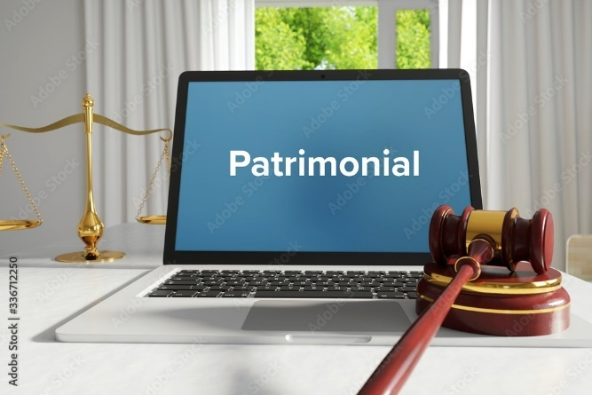

**2. Métodos de impresión y producción**

Existen diversos formatos y tipos de reproducción e impresión de las historietas. Por ello, antes de imprimir, se define el tamaño y las dimensiones de la historieta durante la maquetación, teniendo en cuenta los siguientes factores:

|  |
| --- |
| PESTAÑAS  CF04_2_Métodos de impresión y producción |

**Impresión digital**

En este tipo de impresión se eliminan los procedimientos de preimpresión o preparación. El documento digital pasa directamente a la impresora, de la cual sale el producto final de forma inmediata.

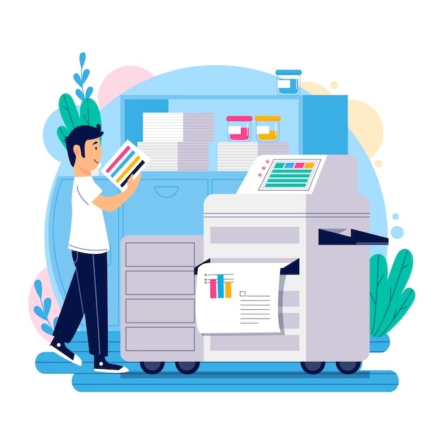

Asimismo, no son necesarios productos derivados de los procesos tradicionales, como la revelación de películas, planchas offset o dispositivos CTP, lo que permite evitar residuos químicos y ahorrar tiempo, dinero y logística.

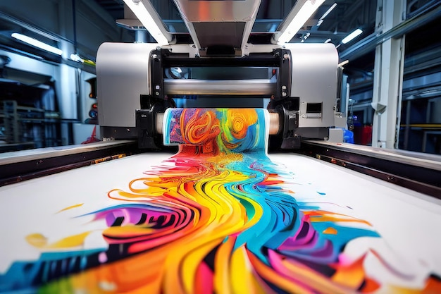

Una de las mayores ventajas de la impresión digital es la disponibilidad inmediata del material, ya que no requiere tiempo de secado o enfriamiento. El tóner utilizado es un polvo pigmentado compuesto por partículas microscópicas que se transfieren al papel y se secan térmicamente antes de salir de la impresora.

**Impresión litográfica**

La impresión litográfica se emplea para grandes tirajes y utiliza el revelado de planchas en cuatro colores. La tinta se aplica sobre las áreas reveladas mediante calandrias y luego se transfiere al papel. Aunque este tipo de impresión requiere varios procesos en el premontaje, la impresión es rápida y seriada.

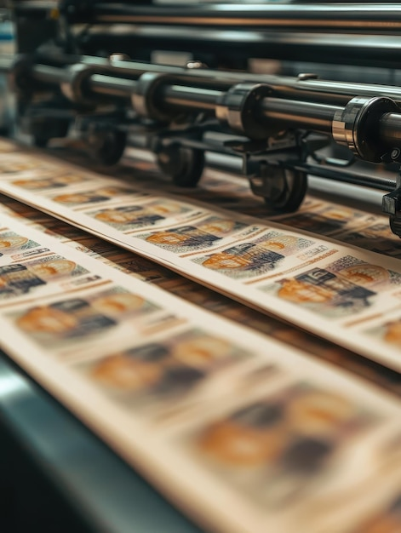

**2.1. Otras técnicas de impresión**

A continuación, se describe diversos métodos de impresión utilizados en la producción de materiales gráficos, destacando sus características técnicas y aplicaciones. Estos procesos, que incluyen técnicas como sublimado, *hot stamping* y tampografía, permiten personalizar los acabados y optimizar la calidad de los productos impresos, adaptándose a diferentes materiales y finalidades. Cada método ofrece ventajas específicas en términos de durabilidad, estética y funcionalidad, lo que facilita la elección del proceso adecuado según los requisitos del proyecto de impresión**.**

|  |
| --- |
| **SLIDE**  **CF04_2.1_Otras técnicas de impresión** |

**2.2. Tipos de encuadernados y acabados**

Según el tamaño del libro y la cantidad de hojas, se pueden considerar diferentes tipos de encuadernación:

|  |
| --- |
| **Acordeón**  **CF04_2.2_Tipos de encuadernados y acabados** |

1. **Publicaciones impresas**

|  |  |
| --- | --- |
| Las publicaciones impresas o digitales representan el producto final del diseño y la diagramación de las historietas. Para seleccionar el tipo de impresión adecuado, es fundamental considerar quién será el usuario, cuál es el método de divulgación y cuál es el alcance del proyecto. | Katowice, Poland – April 17, 2021: A man is reading Asterix comic book. |

**Efecto de los métodos de impresión en la elección del grafismo**

Las características particulares de cada trabajo, como la calidad de impresión, el tipo de soporte, el destino final y el número de copias, deben considerarse al elegir la impresión más apropiada y sus acabados, tales como el plastificado mate o brillante, repujados, relieves y detalles con *foil* metalizado.

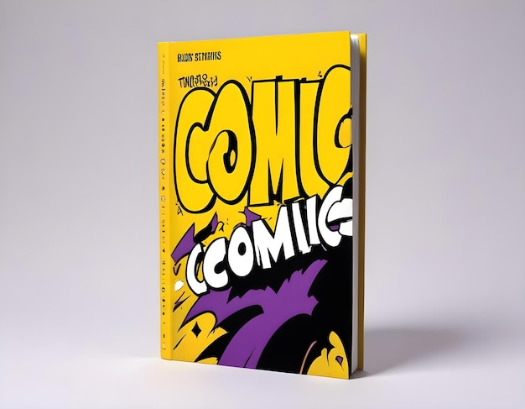

Para historietas con grafismos de suspenso, oscuros y saturados, se recomienda utilizar pocas tintas, generalmente en negro y un color adicional. Para historietas con gráficos más limpios, se recomienda la impresión en policromía.

**Registro ISSN – ISBN**

En el contexto internacional, existe un sistema de identificación para publicaciones periódicas y no periódicas:

|  |  |
| --- | --- |
| issn sign with green book  130820598 | **ISSN**: Número Internacional Normalizado para Publicaciones Seriadas, creado por la Organización Internacional de Normalización (ISO) y gestionado por el Centro Internacional de ISSN, una organización intergubernamental. En Colombia, el Centro Nacional de ISSN, adscrito a la Biblioteca Nacional de Colombia, es el encargado de asignar los números ISSN a las publicaciones seriadas producidas en el país. |
| Barcode Strichcode ISBN Code  35617285 | **ISBN**: *(International Standard Book Number)* Sistema Internacional de Numeración para Publicaciones de tipo libro, que permite identificar cada título, ya sea impreso o digital, de acuerdo con su procedencia y el número del editor. En Colombia, el ISBN es otorgado por la Cámara Colombiana del Libro. |

1. **SÍNTESIS**

A continuación, se presenta una síntesis de la temática estudiada en el componente formativo.

1. **ACTIVIDADES DIDÁCTICAS (Se debe incorporar mínimo 1, máximo 2)**

|  |  |
| --- | --- |
| DESCRIPCIÓN DE ACTIVIDAD DIDÁCTICA | |
| Nombre de la Actividad | Derechos de autor y métodos de impresión |
| Objetivo de la actividad | Identificar los derechos de autor, licencias Creative Commons, métodos de impresión, tipos de encuadernación y normativas relacionadas con la publicación de historietas. |
| Tipo de actividad sugerida | Cuestionario |
| Archivo de la actividad  (Anexo donde se describe la actividad propuesta) | *CF04_Actividad didactica* |

**MATERIAL COMPLEMENTARIO:**

|  |  |  |  |
| --- | --- | --- | --- |
| Tema | Referencia APA del Material | Tipo de material  (Video, capítulo de libro, artículo, otro) | Enlace del Recurso o  Archivo del documento o material |
| Políticas sobre derechos de autor y propiedad intelectual. | Bibliotecas Duoc UC (2018). Propiedad Intelectual (Derecho de Autor y Propiedad Industrial). [Archivo de video] Youtube. | Video | <https://www.youtube.com/watch?v=tgDVLvTen5Y> |
| Creative Commons (CC). | Creative Commons. (2024). Licencias. | Página | <https://co.creativecommons.net/tipos-de-licencias/> |
| Derechos de autor. | Ecosistema de Recursos Educativos Digitales SENA (2021). Derechos de autor. [Archivo de video] Youtube. | Video | <https://www.youtube.com/watch?v=uKZZxlT4F5M> |
| Métodos de impresión y producción. | Richie Blared. (2021).Sistemas de Impresión - TECNOLOGÍA GRÁFICA. | Video | <https://www.youtube.com/watch?v=fUqGlGFSQgo> |
| Tipos de encuadernados y acabados. | Crehana. (2020). ENCUADERNAR LIBROS: Tipos de Encuadernación. [Archivo de video] Youtube. | Video | <https://www.youtube.com/watch?v=c0w3vMnUJZ8> |
| Publicaciones impresas. | Autores Editores . (2019). ¿Qué es y para que sirve un ISBN? [Archivo de video] Youtube. | Video | <https://www.youtube.com/watch?v=XXONgFysi6Q> |

1. **GLOSARIO:**

|  |  |
| --- | --- |
| TÉRMINO | SIGNIFICADO |
| Creative Commons: | licencias que permiten compartir obras con ciertos derechos reservados. |
| Derechos de autor: | protección legal para obras creativas como música, literatura y cine. |
| Derechos morales: | vínculo personal del autor con su obra, inalienables y perpetuos. |
| Encuadernación artesanal: | tipo de encuadernación personalizada, de proceso manual y más costosa. |
| Encuadernación rústica: | encuadernación de tapa blanda, económica y utilizada en proyectos cortos. |
| Impresión digital: | método de impresión directa desde un archivo digital sin preimpresión. |
| Impresión litográfica: | proceso de impresión para grandes tirajes a menor costo unitario. |
| ISBN: | Número de identificación internacional para libros, impresos o digitales. |
| ISSN: | Número de identificación para publicaciones seriadas, como revistas. |
| Propiedad intelectual: | derechos sobre creaciones del ingenio humano, como patentes y marcas. |

1. **REFERENCIAS BIBLIOGRÁFICAS:**

Creative Commons. (2024). Licencias. <https://co.creativecommons.net/tipos-de-licencias/>

Gubern, R. (1972). El lenguaje de los cómics. Barcelona, Península.

McCloud, S. (2005). Entender el cómic. El arte invisible. Bilbao, Astiberri.

McCloud, S. (2007). Hacer cómics: secretos narrativos del cómic, el manga y la novela gráfica. Bilbao, Astiberri.

1. **CONTROL DEL DOCUMENTO**

|  |  |  |  |  |
| --- | --- | --- | --- | --- |
|  | Nombre | Cargo | Dependencia  *(Para el SENA indicar Regional y Centro de Formación)* | Fecha |
| Autor (es) | Hernán Mauricio Rodríguez | Experto temático | Regional Risaralda - Centro de Diseño e Innovación Tecnológica Industrial | 2017 |
| Paola Alexandra Moya | Evaluadora instruccional | Regional Antioquia - Centro de Servicios de Salud | 2024 |
|  | Olga Constanza Bermúdez Jaimes | Responsable Línea de Producción Antioquia | Regional Antioquia - Centro de Servicios de Salud | 2024 |

1. **CONTROL DE CAMBIOS**

**(Diligenciar únicamente si realiza ajustes a la Unidad Temática)**

|  |  |  |  |  |  |
| --- | --- | --- | --- | --- | --- |
|  | Nombre | Cargo | Dependencia | Fecha | Razón del Cambio |
| Autor (es) |  |  |  |  |  |